Бузмакова Валентина Александровна, зав. информационно-библиографическим сектором МБУК «Афанасьевская ЦРБ»

Короленковские чтения в Афанасьевском районе
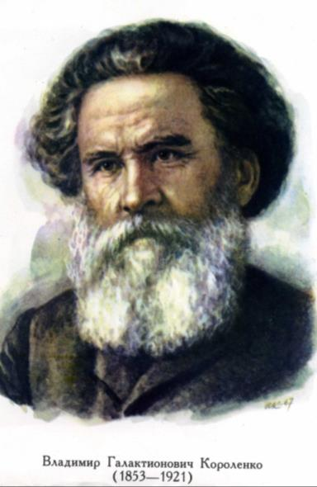
Настоящий, подлинный писатель,
Жизнь талантливо проживший человек.
Совесть нации, интеллигент-мечтатель,
Эмигрировавший в XXI век.

Современник наш, правдоискатель
В этот грандиозный юбилей
Смотрит в нас духовности создатель…
Узнает ли родственных людей?

Чудная Россия здесь, чудная:
Пустолесье, глушь и парадокс.
С Вашим взором жизнь свою сверяет
Афанасьево и Глазов городок.

Вы по-прежнему для нас студент, искатель
Правды, справедливости для всех
Настоящий Гражданин, Писатель,
Не легенда – Чудо-Человек!..
Н.Н. Закирова-Гущина,
лауреат премии имени В. Короленко 2013 г.

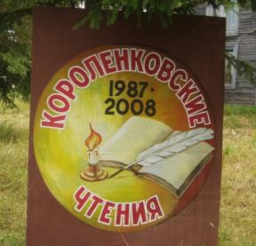
Тридцать лет назад Афанасьевская центральная библиотека выступила с инициативой проведения Короленковских чтений в районе. Отдавая дань памяти великому писателю Владимиру Галактионовичу Короленко (1853-1921), отбывавшему в Березовских починках ссылку и отразившему свои впечатления от этого периода жизни в творчестве, с 1987 года в Березовские починки приезжают гости не только со всего Афанасьевского района и Кировской области, но и других областей и округов.
Мы – современные читатели – уважаем писателя за его вклад в родную литературу, за его творчество, за его жизнь. И за его слово, которое сегодня, по прошествии многих лет не утратило своего значения. Судьба замечательного русского писателя не раз пересекалась с Вятским краем. Афанасьевцы чтут память замечательного писателя. Здесь проводятся многолюдные литературные праздники – Короленковские чтения, к юбилейным датам вручается литературная премия, которая учреждена общественностью района и областной писательской организацией в 1988 году. Положение о премии претерпело изменения и с 2003 года её учредителями выступили администрация и общественность района. Премия присуждается по двум номинациям – за пропаганду творчества В.Г. Короленко и за поэтический цикл или газетный очерк о родном крае.
На Короленковских праздниках чествуют учёных, педагогов, творческую интеллигенцию, молодёжь, причастных к славному имени писателя, церемония вручения литературной премии проводится у стелы писателя. Премии им. В. В. Короленко удостоены семь человек. Первую премию получил кировский писатель Владимир Ситников, который побывал в наших местах уже много раз, только на Короленковских чтениях был три раза. Среди лауреатов также кировские писатели В. Бердинских, А. Подлевских; афанасьевские краеведы Л. Кострова, автор семи книг из серии «История земли Афанасьевской» и Л. Селезнёва, заслуженный учитель России, которые много внимания уделяет изучению родного края, прививая чувство патриотизма и любви к малой родине; Н. Серова, член Союза журналистов России, автор стихов и очерков, идейный вдохновитель литературно-творческого клуба «Под пальмой», существующего в центральной библиотеке с 1998 год, и воспевающая малую родину. Н. Н. Закирова - Гущина, заслуженный деятель науки Удмуртии удостоена этой награды «за верность духовным ценностям В. Короленко», она является автором монографий, научных и популярных статей, учебных пособий, сценариев, стихов и эссе по краеведению и короленковедению.
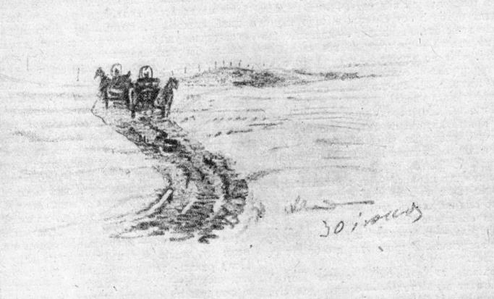
«В ссылку!» Рисунок В. Г. Короленко
Недолго жил Владимир Галактионович в Берёзовских починках, с 25 октября 1879 по 26 января 1880 г., а память о себе оставил. Впечатления о северной глубинке он отразил в своих произведениях «История моего современника», «Чудная», «Берёзовские починки», «Письма из вятской ссылки»… 26-летний Владимир Короленко учил местных жителей грамоте, сапожному мастерству, помогал писать прошения.
Празднику предшествуют Короленковские чтения, которые проходят во всех библиотеках района, проводятся встречи с писателями, циклы мероприятий, викторины и конкурсы мультимедийных презентаций по В. Короленко.
Короленковские праздники проходят у стелы В. Г. Короленко, выполненной кировским художником П. Вершигоровым, которая установлена на месте избы, где жил писатель во время ссылки.
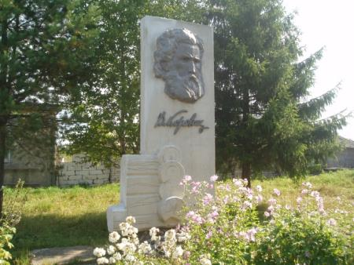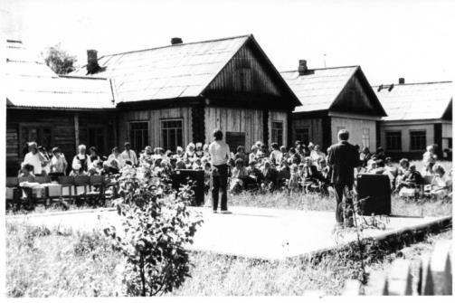
Стела в д. Ванино Первые Короленковские чтения, 1987г. д. Ванино
Съезжается большое количество гостей. Писатели, поэты, научные сотрудники, профессора, творческие коллективы из Кирова и Кировской области, Удмуртской республики, Пермского края. В Афанасьевский район приезжают сотрудники из пединститута им. В. Г. Короленко и Публичной научной библиотекой им. В. Г. Короленко г. Глазов, из Кировской областной библиотеки им. А. И. Герцена, из Департамента (Управления) культуры.
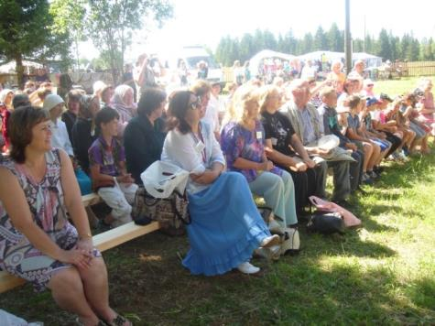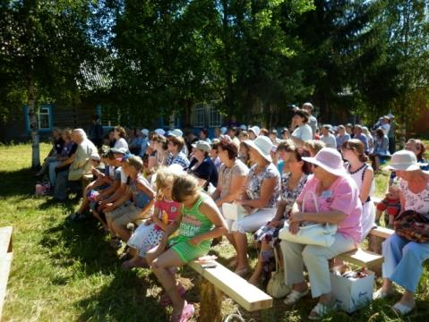
Ванино, 2013г.
Зрелые и юные почитатели творчества В.Г. Короленко приезжают в Берёзовские починки, чтобы отметить юбилей и почтить память великого русского писателя, публициста, правозащитника.
Ворота в деревню открывают мальчишки в народных костюмах с прибаутками, песнями, а им за это дают монетки или сладости, гостей встречают хлебом-солью ванинские певуньи.

В рамках Короленковских чтений проводятся научно-практические конференции, такие как «Вятка в произведениях В. Г. Короленко», «Литературное наследие В. Г. Короленко», на которых творческая интеллигенция может поделиться своими знаниями о великом писателе и его ссылке в наш край, а местные старожилы – воспоминаниями, дошедшими до них от своих предков.
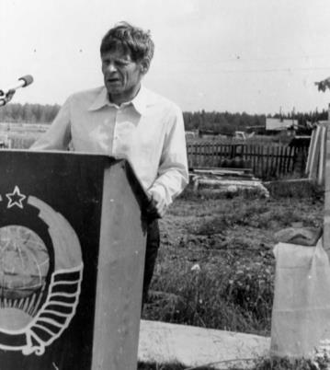
И.А. Ширяев, ветеран войны и труда, старожил
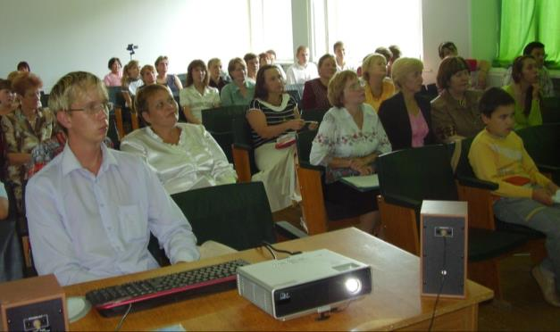
Научно-практическая конференция «Вятка в произведениях В. Г. Короленко», 2008г.

К празднику оформляются выставки народно-прикладного творчества мастеров района, этнографические выставки, фотовыставки.
Зрители могут послушать выступления кировских писателей и поэтов, местных авторов, сценки и отрывки из произведений В. Короленко в исполнении афанасьевцев. За время проведения Короленковских праздников в них участвовали кировские писатели и поэты В. Ситников, Н. Перминова, Н. Пересторонин, В. Пономарёв, В. Фокин, Г. Кустенко, А. Подлевскин, Н. Мохина, П. Маракулин, Ю. Втюрин, П. Злыгостев.
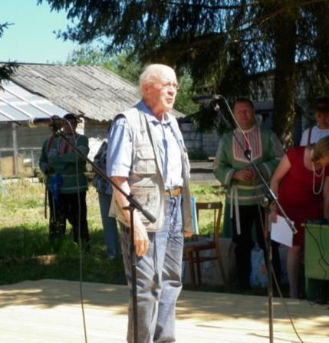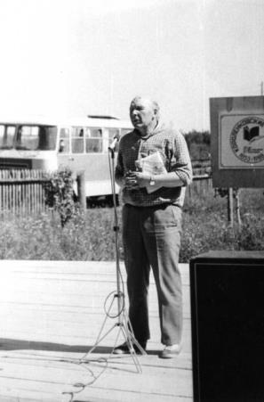
В. Ситников, 2013г. П. Маракулин, 1988г.
Праздничный тон задают и выступления творческих коллективов Афанасьевского района, Кировской области, Пермского края. Творческие коллективы «Шондiбан» (коми-пермяцкий край), ансамбль народной песни «Завалинка» (Кировский областной Дом народного творчества), ансамбль русской песни «Суредиха» (Омутнинск). «Вересиночка», «Мы – вятские» (ЦКиД), «Тумеха» (Ромашовский СДК) и многие другие.
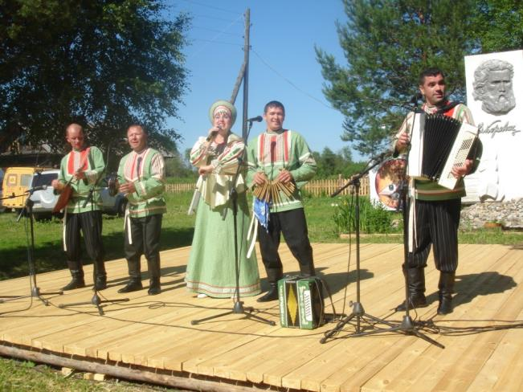
Завершаются праздники обедом за большим общим столом. Хозяева угощают гостей лесными и огородными дарами и, традиционно, наваристой ухой из камской рыбы.
Гости отмечают, что главное богатство Афанасьевского района – это люди, открытые, добрые, гостеприимные.

Гости, приезжающие на праздник, дарят библиотекам книги, оставляют свои автографы. Короленковед Закирова Н. Н. подарила свои книги, изданные в Удмуртии «В. Г. Короленко и русская литература: семинарий», «Этюды о жизни и творчестве В. Г. Короленко», «Наше культурное достояние», которые расширят знания о жизни Короленко, в т. ч. о малоизвестных периодах. Пополнился фонд библиотеки книгами с автографами кировских писателей и поэтов В. Ситникова, Г. Кустенко, А. Подлевских, Н. Пересторонина, В. Пономарёва, Н. Мохиной; афанасьевских авторов Н. Серовой, Л. Костровой.
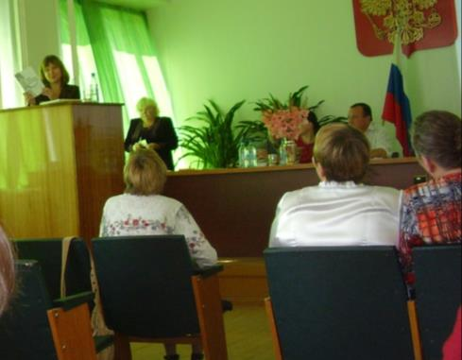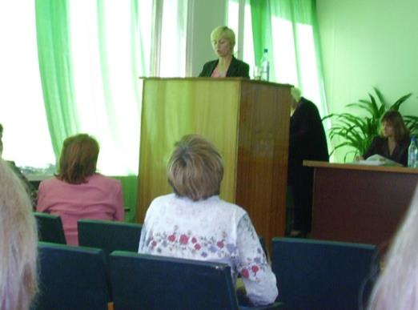
Выступление на конференции Закировой-Гущиной Н.Н. и Чирковой О.В., 2008г.
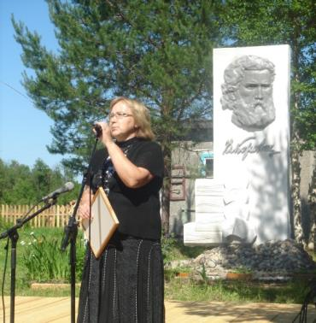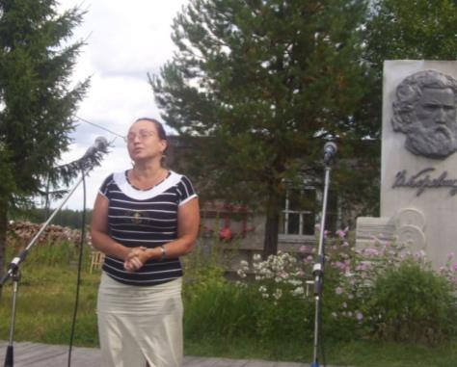
Н. П. Гурьянова в д. Ванино, 2013 г. Н.Н. Ярославцева в деревне Ванино, 2008 г.
За период существования Короленковских чтений проведена большая работа, направленная на укрепление партнёрства и сотрудничества библиотек, расширение тематики вопросов, рассматриваемых на чтениях. Участниками чтений стали библиотечные специалисты, краеведы, учителя, школьники, студенты не только нашего района, но и Кировской области, Пермского края, Удмуртской республики. Короленковские чтения из областных давно переросли в межрегиональные. Налажено тесное сотрудничество с Глазовской библиотекой им. В. Г. Короленко, с Глазовским пединститутом имени Короленко. Не единожды участвовали в чтениях профессор, доцент кафедры литературы Глазовского пединститута им. В. Г. Короленко, заслуженный деятель науки Удмуртской республики Закирова-Гущина Н.Н. и заведующая отделом редких, ценных и краеведческих документов Глазовской научной библиотеки им. В. Г. Короленко Чиркова О. В. Побывали на праздниках директор Кировской ордена Почета государственной универсальной областной научной библиотеки им. А. И. Герцена Гурьянова Н. П., заместитель директора Будашкина С. Н., заведующая научно-методическим отделом Ярославцева Н. Н.
Хронология Короленковских праздников

 | Год проведения | Гости | Лауреаты премии им. В. В. Короленко
I | 1987 | - Представитель научно-методического центра Кировского управления культуры В. С. Бурков
II | 1988 | - Поэты Павел Маракулин и Юрий Втюрин, прозаик Пётр Злыгостев, корреспондент газеты «Кировская правда» Лидия Смирнова;  - Представитель научно-методического центра Кировского управления культуры В. С. Бурков
III | 1989 | Выступающими на празднике были дети и учителя из Борской, Бисеровской, Кувакушской, Афанасьевской, Лыткинской и Берёзовской школ.
IV | 1990 | - кировские писатели В. А. Ситников, В.Д. Востриков, Г. А Кустенко;  - Зам. заведующего идеологическим отделом обкома партии, корреспондент «Кировской правды» Ф. С. Фридман | В.А. Ситников
V | 1993 | - Кировские поэты Надежда Перминова и Николай Пересторонин;  - заместитель главы департамента культуры и искусства Кировской области В. П. Миронова; | В.А. Бердинских
VI | 1996 | - Поэты П. Маракулин, Ю. Втюрин, прозаик П. Злыгостев
VII | 2003 | - Поэты и писатели В. А. Ситников, Н. В. Пересторонин, В. Ф. Пономарёв;  - филолог, научный сотрудник Коми научного центра Л. А. Косова-Старцева, которая представляла писательскую организацию Коми-Пермяцкого автономного округа;  - сотрудник газеты «Парма» Д. М. Никитин | Н. С. Серова
VIII | 2008 | Поэты и писатели областной писательской организации:  - член Союза писателей и Союза журналистов России, председатель Кировской областной писательской организации, секретарь союза писателей России Фокин В.Г.; главный библиотекарь Кировской ордена Почета государственной универсальной областной научной библиотеки им. А. И. Герцена, заведующая арт-центром, член Союза писателей России, заслуженный работник культуры РФ Кустенко Г.А.; член союза писателей России Подлевских А.П.; член союза писателей России, заслуженный работник культуры России, член правления Кировской областной писательской организации Союза писателей России Пересторонин Н.В.  - кандидат филологических наук, доцент кафедры литературы Глазовского пединститута им. В.Г.Короленко, заслуженный деятель науки Удмуртской республики Закирова-Гущина Н.Н.;  - заведующая отделом редких, ценных и краеведческих документов Публичной научной библиотеки им. В.Г.Короленко Чиркова О.В.;  - заведующая научно-методическим отделом Кировской ордена Почета государственной универсальной областной научной библиотеки им. А. И. Герцена Ярославцева Н.Н.;  заместитель директора областной библиотеки им. А. И .Герцена Будашкина С.Н. | Л. Р. Кострова,  А. П. Подлевских
IX | 2013 | - Кировские писатели Владимир Ситников и Надежда Мохина,  - директор областной библиотеки им. А. И. Герцена Гурьянова Н.П.,  - профессор кафедры русского языка, литературы и методики их преподавания ФГБОУ ВПО «Глазовский государственный педагогический институт им. В.Г Короленко» Закирова-Гущина Н.Н.,  - заведующая отделом редких, ценных и краеведческих документов Публичной научной библиотеки имени В.Г. Короленко г. Глазов Чиркова О.В.,  - студент 4-го курса Глазовского государственного педагогического института имени В.Г. Короленко Лекомцев А.А.,  - о. Димитрий, Благочинный Северного округа Уржумской и Омутнинской епархии | Л. Н. Селезнёва,  Н. Н. Закирова-Гущина

Короленковские праздники в СМИ
- Вы – счастливые люди…» [Текст] // Призыв. – 2013. – 4 июля (№ 82). – С. 1. [Фото].
- Место встречи – «Под пальмой» [Текст] // Призыв. – 2013. – 4 июля (№ 82). – С. 4. [Фото].
- Мохина, Н. Дальний свет Березовских починков [Текст] /Н. Мохина //Знамя. – 2013. – 30 июля (№91). – С. 2.
- Ситникова, Н. На камских берегах [Текст] / Наталья Ситникова //Кировская правда - 2013. - 4 июля (№ 73). - С. 2 : фот.
- Литературное наследие В.Г.Короленко [Электронный ресурс] // Сайт администрации Афанасьевского района. – 2013. – 1 июля. – URL.: http://www.afanasyevo.ru/
- Короленковские чтения (1987-2008): (Афанасьевский район) [Текст] / Сост. А.С.Черанева. – Афанасьево, 2008. – 30 с.
- Кострова, Л. В царстве лесной нежити [Текст] /Л.Р.Кострова. – Афанасьево,2008. – 34 с.
- Василевич, Н. Окно в Европу по-афанасьевски [Текст]/ Н.Василевич // Вятский край. – 2008. – 17.09. – С. 4-5.
- В Афанасьеве и Ванино Короленко не забыли [Текст] // Вятский край. – 2008. – 23.08. – С.2.
- Сысоева, Э. Слова признания и через век [Текст]: VIII Короленковские чтения / Э.Сысоева // Призыв. – 2008. – 21.08. – С. 1-2.
- Пересторонин, Н. Северное веселье [Текст] / Н.Пересторонин // Призыв. – 2003. – 28.07. – С. 3
- Сысоева, Э. Дышали воздухом Березовских починков [Текст]: VII Короленковские чтения / Э.Сысоева. – Призыв. – 2003. – 3.07. – С.3.
- Лучникова, В. Вспоминая первый праздник [Текст] В.Лучникова // Призыв. -2003. -19.06. – С. 1-2.
- Черанева, А. У нас есть своя литературная премия [Текст]: о присуждении литературной премии имени В.Г.Короленко / А.С.Черанева // Призыв. – 2003. – 7.06. – С. 1.
- И всегда звучат душевные слова [Текст]: короленковские праздники // Призыв . – 1996. -29.06. – С.3.
- Пересторонин, Н. Над верной дорогой и небо светлее: в Афанасьеве прошли традиционные Короленковские чтения [Текст] / Н.Пересторонин // Вятский край. – 1993. – 8.07. – С. 5.
- Лучникова, В. Короленковский праздник [Текст]: к 140-летию В.Г.Короленко и присуждении короленковской премии В.Бердинских / В.Лучникова // Призыв. – 1993. – 29 июня. – С.1.
- Праздник на берегу реки [Текст] // Водный транспорт. – 1990. – 10.07.
- Фридман, Ф. Почин – это начало [Текст] / Ф.Фридман // Кировская правда. – 1990. – 6.07.
- Черанева, Т. В Березовских починках праздник [Текст]: IV Короленковские чтения / Т.Черанева // Призыв. – 1990. – 3.07.
- Кострова, Л. Короленковские чтения [Текст] / Л.Кострова //Призыв. – 1988. – 23.06.
- Смирнова, Л. Время наводить мосты [Текст] / Л.Смирнова. – Кировская правда. – 1988. – 30.06.
- Лучникова, В. Празднику жить [Текст] /В.Лучникова. – Призыв. – 1988. – 28.06.
- Лучникова, В. Короленковские чтения в Березовских починках [Текст] /В.Лучникова // Призыв. – 1987. – 2.07.
- Проникновенный поэт [Текст]: о первых Короленковских чтениях // Призыв. – 1887.- 25.06.
- Короленковские чтения [Текст; фото]: I и II Короленковские чтения (2 альбома с фотографиями) // Центральная библиотека. – 1987;1988

